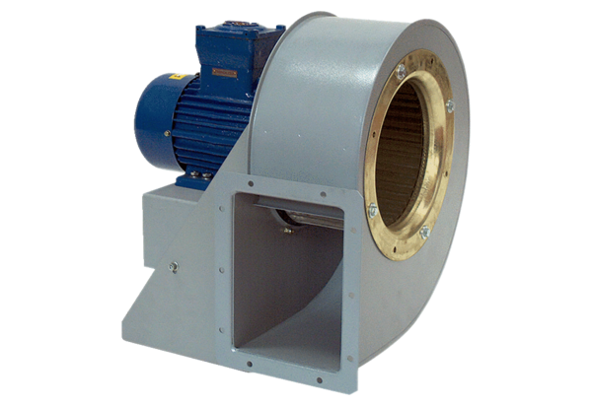Центробежный вентилятор GRM HD 25/2 ExКомплект поставки: 1 штукАссортимент: C
Номер артикула: 0073.0400Изготовитель: MAICO

